ΦΥΛΛΟ ΕΡΓΑΣΙΑΣ 1
Στη διάθεσή σας, η προσομοίωση με όνομα: «ΗΕΔ Πηγής - HTML5» (https://www.seilias.gr/index.php?option=com_content&task=view&id=597&Itemid=32&catid=18) , που δημιούργησε ο κ. Σιτσανλής Ηλίας (Φυσικός, 1^{ο} Γενικό Λύκειο Αλεξανδρούπολης).
- Να αναγνωρίσετε τα ηλεκτρικά στοιχεία που περιλαμβάνει το εικονιζόμενο ηλεκτρικό κύκλωμα.

- Να αναγνωρίσετε τις ανεξάρτητες μεταβλητές της προσομοίωσης.

- Να σχεδιάσετε τη διαδικασία και να διερευνήσετε, χρησιμοποιώντας την προσομοίωση, την εξάρτηση της πολικής τάσης $V_{π}$ της ηλεκτρικής πηγής συνεχούς από τις ανεξάρτητες μεταβλητές που αναγνωρίσατε στο Βήμα 2, όταν ο διακόπτης δ είναι ανοικτός και να καταγράψετε τα συμπεράσματά σας.

- Τι αντιπροσωπεύει η ένδειξη σε $V$, που αναγράφεται σε κάθε ηλεκτρική πηγή συνεχούς τάσης;

- Να σχεδιάσετε τη διαδικασία και να διερευνήσετε, χρησιμοποιώντας την προσομοίωση, την εξάρτηση της πολικής τάσης $V_{π}$ της ηλεκτρικής πηγής συνεχούς από τις ανεξάρτητες μεταβλητές που αναγνωρίσατε στο Βήμα 2, όταν ο διακόπτης δ είναι κλειστός και να καταγράψετε τα συμπεράσματά σας.

- Να σχεδιάσετε εικονική πειραματική διαδικασία που θα κατατείνει στη χάραξη της χαρακτηριστικής μια ηλεκτρικής πηγής συνεχούς τάσης, που έχει ηλεκτρεγερτική δύναμη $E = 4,5 V$ και εσωτερικής αντίστασης $r = 1,75 Ω$. (Προτείνεται ισχυρά η χρήση του προγράμματος Microsoft/Excel.) Να περιγράψετε την πειραματική διαδικασία και να μεταφέρετε την χαρακτηριστική εδώ:

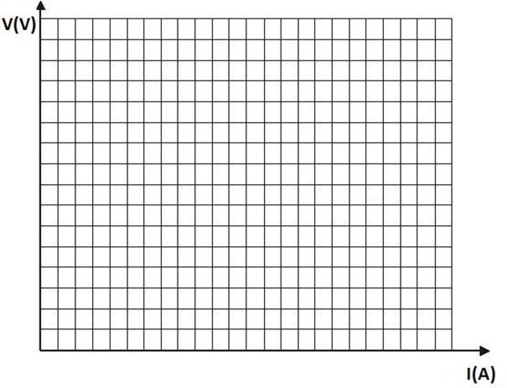

- Πώς διακρίνετε, στην χαρακτηριστική, την ηλεκτρεγερτική δύναμη $E$ και την εσωτερική αντίσταση $r$ της ηλεκτρικής πηγής συνεχούς τάσης;

- Να γράψετε τον τύπο της συνάρτησης $V_{π}= f ( I )$ και το πεδίο ορισμού της.

- Με βάση την απάντησή σας στο Βήμα 8, να αποδείξετε τον νόμο του Ohm στο κλειστό κύκλωμα: $Ι = \frac{E}{R + r}$, όπου $E$ και $r$ η ηλεκτρεγερτική δύναμη και η εσωτερική αντίσταση αντίστοιχα της ηλεκτρικής πηγής συνεχούς τάσης και $R$ η ισοδύναμη αντίσταση του εξωτερικού κυκλώματος.

